**Techniques pour Porter un Bébé**

Annexe 2

Dès l’instant où l’on doit “manipuler“ un bébé, il faut être informé sur les différentes façons de le faire afin d’assurer le bien-être, le confort et la sécurité du nourrisson au niveau des gestes suivants : prendre, porter, retourner sur le matelas de change.

1. Prendre un nouveau-né :

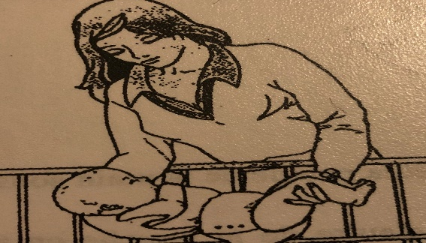 **Pour lever un enfant de son lit, il faut :**

1. Lui parler afin de le prévenir et le faire avec douceur ;
2. Passer une main sous la nuque et tenir par l’épaule opposée à soi ;
3. Saisir les pieds ou la cuisse le plus éloignée avec votre autre main ;
4. Ramener le bébé contre soi afin qu’il se sente en sécurité
5. **Porter un nouveau-né :**

Le nouveau-né peut être porté de différentes façons.

Dans tous les cas il faut veiller à bien lui soutenir la

tète afin qu’il ne ressente pas un sentiment de perte

d’équilibre, source d’insécurité.

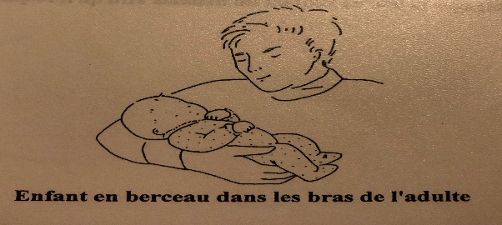

1. **En berceau dans les bras :**

Après avoir soulevé l’enfant, on pose sa nuque dans  
le creux du bras et on glisse la main jusqu’à ses fesses.  
La tête de l’enfant est alors bien calée dans le creux du  
coude, son dos est soutenu par l’avant-bras. Il est en   
sécurité.

1. 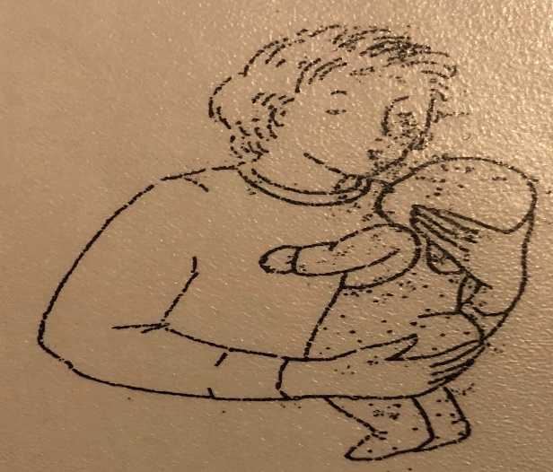**Redressé contre le thorax :**

La tête de l’enfant repose contre l’épaule de l’adulte  
qui le maintien au niveau de la nuque et de ses fesses.

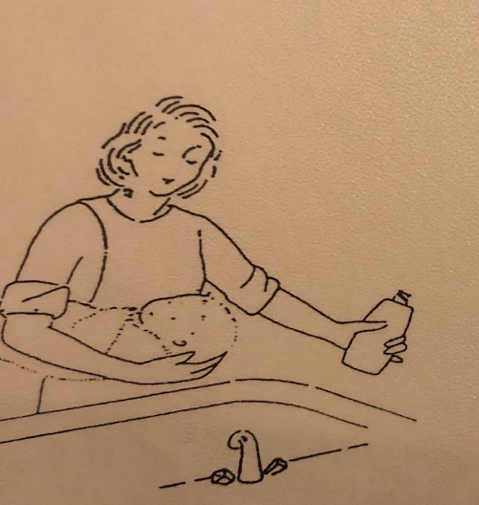

Enfant redressé contre le thorax de l’adulte

1. **En berceau contre la hanche :**

Le corps de l’enfant est allongé contre la hanche de  
l’adulte. Sa tête et son dos sont soutenus par la main  
et l’avant-bras de l’adulte. Cette position peut être  
notamment utilisée au moment du shampoing.

Enfant en berceau contre la hanche de l’adulte

1. 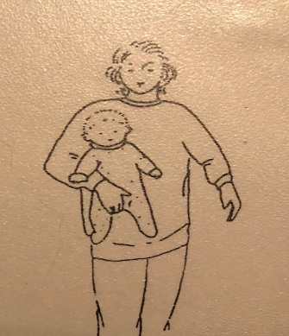**En position de “sécurité de base“**

L’enfant est maintenu redressé contre l’adulte,  
dos reposant contre le thorax de l’adulte. Il regarde  
vers l’extérieur. L’adulte glisse une main entre les   
cuisses de l’enfant afin qu’il repose sur la “base“

Enfant en position de sécurité de base

1. **Retourner l’enfant sur le matelas à langer :**

Cela consiste à mettre l’enfant sur le ventre le temps de dégrafer des vêtements par exemple. Pour un retournement vers la gauche il faut :

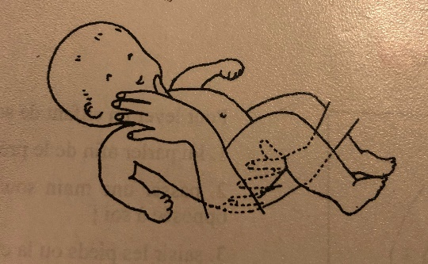

* Placer votre main droite entre les jambes ; le pouce à l’avant et la paume de la main sous le siège de l’enfant ;
* Placer votre main gauche au niveau du visage de l’enfant de part et d’autre de la bouche en tenant le menton ;
* Effectuer un mouvement de rotation vers la gauche en bloquant correctement vos mains ;
* Dégager la tête de l’enfant du matelas afin qu’il respire facilement.